**学校语言文字委员会办公室举办教职工普通话水平测试培训**

10月23日下午，学校语言文字委员会办公室在国际学术交流中心报告厅举办了我校教职工普通话水平测试培训。培训会由教务处负责人主持，我校近200名教职工参加了培训。

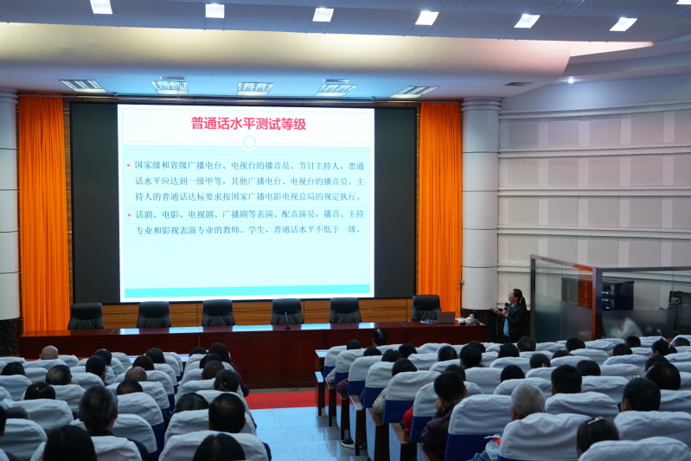

国家级普通话水平测试员于亚楠老师作了本场培训，她从国家语言文字法律法规、高等学校语言文字达标建设要求、普通话水平测试等级标准、测试内容、测试技巧和流程进行了全面的培训，参加培训的教职工认真听记，学习积极性高涨。

本次培训是落实《山东省教育厅、山东省语言文字工作委员会转发教育部国家语委关于进一步加强学校语言文字工作的意见的通知》（鲁教语字〔2017〕2号）的文件精神，进一步加强了我校语言文字工作的规范化建设，推动学校语言文字工作与教育教学工作相互促进。